**我校辅导员参加2024年湖南省高校专职辅导员分区域（岳阳地区）全员培训**

2024年3月中下旬，我校22名辅导员、专职班主任参加了由由中共湖南省委教育工委、湖南省教育厅、湖南省高校思想政治工作队伍培训研究中心（长沙理工大学）联合在湖南理工学院举办为期5天的辅导员培训班。

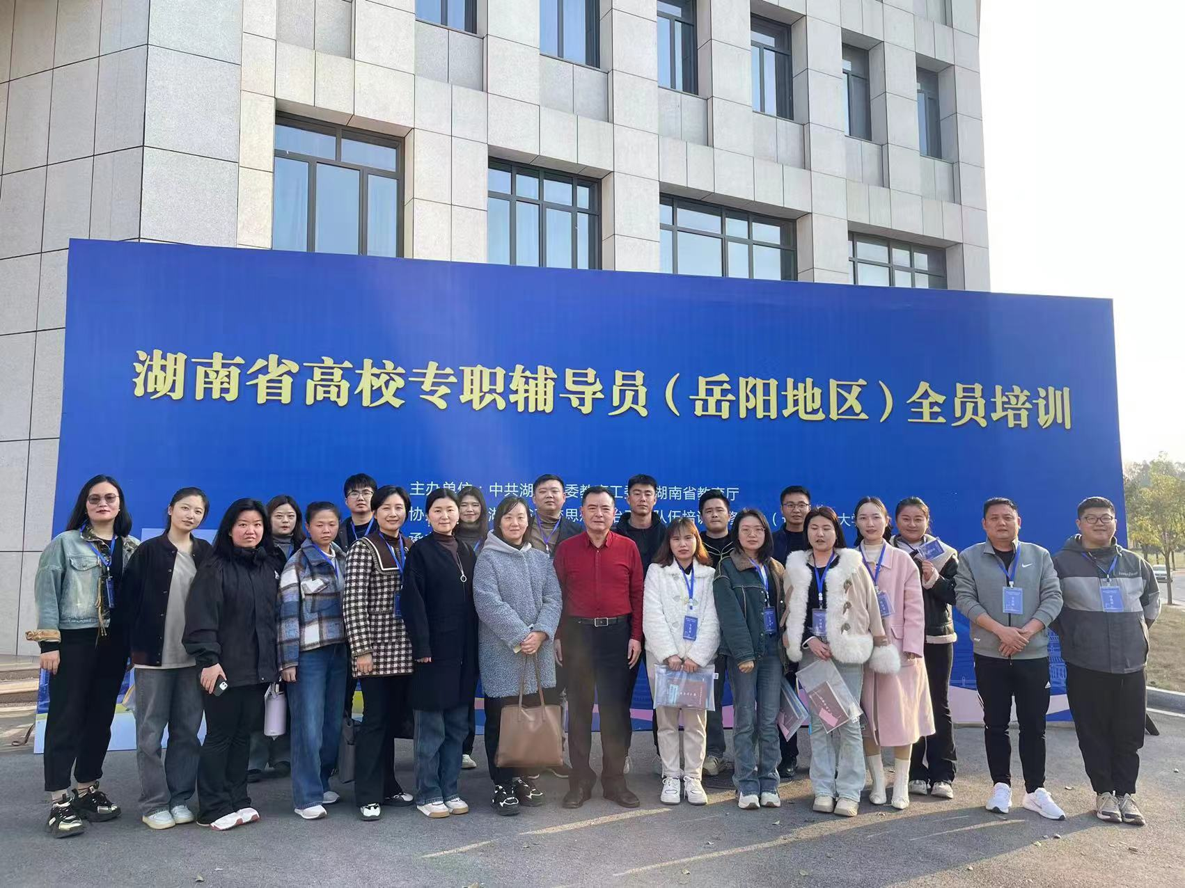

本次培训班邀请了获得省级、国家级荣誉的优秀辅导员授课。内容从高校的思政工作、学生的心理健康与指导、突发事件的预防与应对、辅导员自身的成长与发展、职业生涯规划教育、辅导员工作室创建等、分组交流讨论等方面进行学习与探讨。

通过培训既提升了我校辅导员的职业能力和综合素质，有助于我校学生工作质量和水平的提高。